
Rapport de Flappy bird
Nom:LIU
Prénom : Yongjie
Groupe : 2

Date:31/1/2021
AGENDA

- Introduction ------------------------------------------------2
- Analyse globale ---------------------------------------------3
- Plan de développement --------------------------------------4
- Conception générale -----------------------------------------6
- Conception détaillée -----------------------------------------7
- Résultat ----------------------------------------------------12
- Documentation utilisateur ------------------------------------14
- Documentation développeur----------------------------------15
- Conclusion et perspectives ------------------------------------16

Introduction
Le but du projet est de réaliser qu'un cercle peut se déplacer selon un par une ligne brisee. Si le cercle dépasse la ligne brisee, le jeu se termine.
Puis j'ai utilisé un oiseau volant pour comparer si l’ovale deplace de droite A gauche.
Puis on doit réfléchir un methode pour teste si game over, puis afficher le joueur qui gagne combien de score. C’est un methode un peu mathemathique, il faut dépenser un peu de temp pour réaliser ce methode.
En bref, nous voulons réaliser un mini-jeu inspiré de flappy bird dans lequel un ovale se déplace le long d’une ligne brisée. Le but du jeu est d’éviter que l’ovale sorte de la ligne. Pour cela, le joueur peut cliquer sur l’écran pour faire monter l’ovale, qui redescend ensuite tout seul. Voici à quoi pourrait ressembler l’interface graphique de notre jeu:

L’etat du jeu initial :
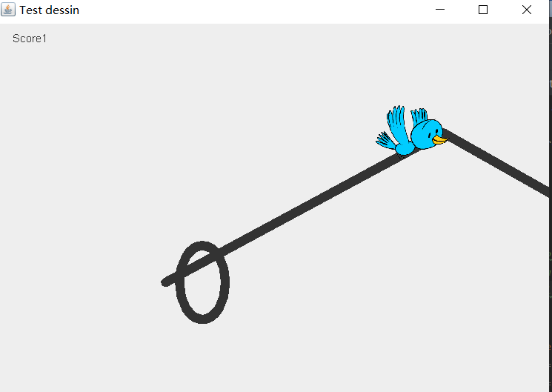

Analyse globale
Fonctionnalités principales:
- l’interface graphique avec l’ovale et la ligne brisée.
Difficulté: savoir comment utilize Jpanal et Thread.
- le défilement automatique de la ligne brisée
Difficulté :il faut savoir comment créer l’objet points et quand-est-ce que l’on a besoin d’ajouter les points dans la Arraylist,
- la réaction de l’ovale aux clics de l’utilisateur
Difficulté :il faut implanter MouseListener pour réaliser cette fonctionnalite.
- Tester si le cercle a quitté la ligne
Difficulté :il faut réfléchir un méthode mathématique pour vérifier si l’ovale est dans la ligne brisée
- un seul oiseau fixé initialisé dès le lancement de l’interface.
Difficulté :il faut savoir comment getImage et drawImage.
- Un message s’affiche avec le score de l’utilisateur.
Difficulté : utiliser la classe JOptionPane pour faire apparaître une nouvelle fenêtre.

Plan de développement
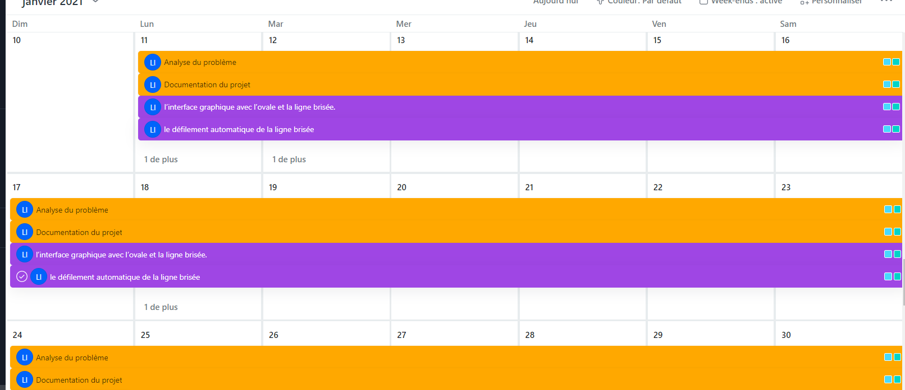
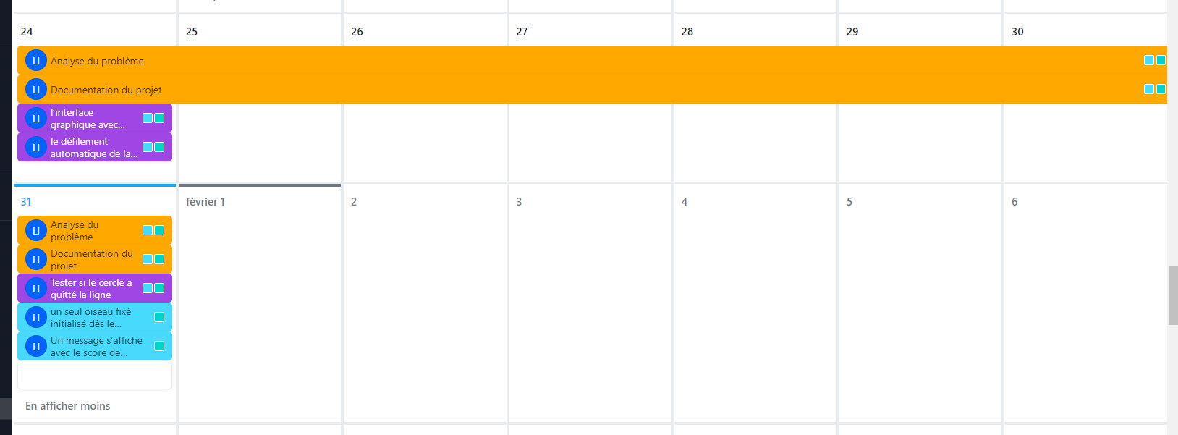
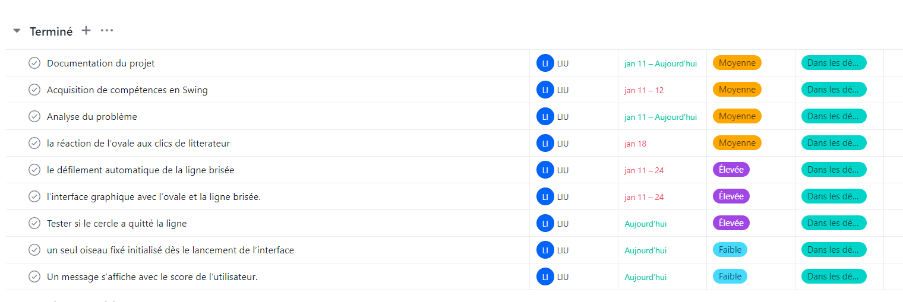

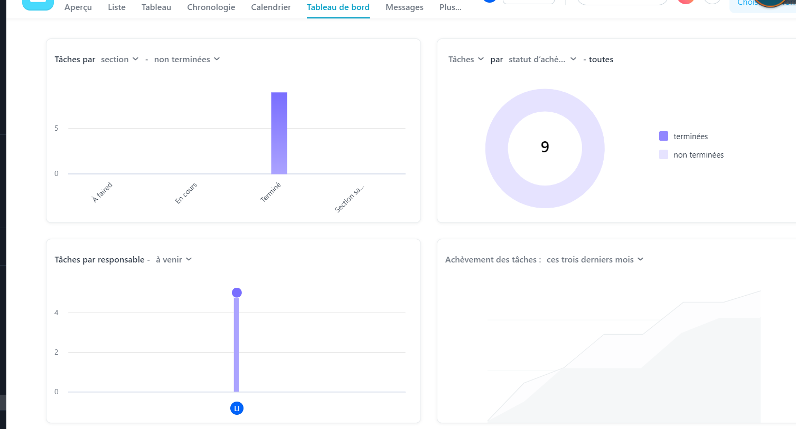

Conception générale
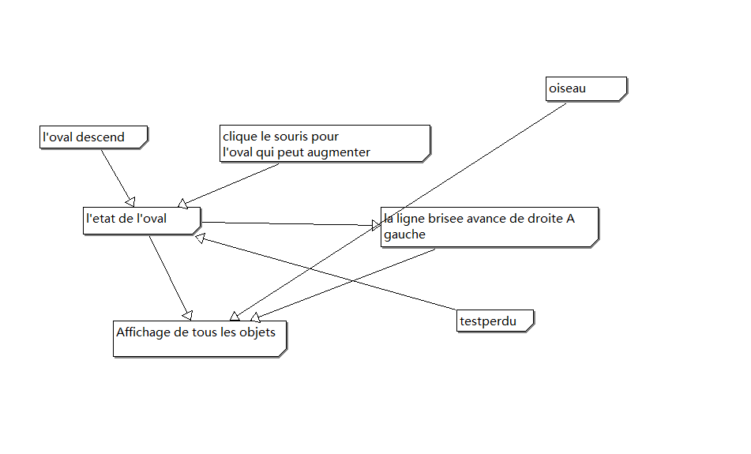
Tout d'abord, nous créons d'abord le cercle, la ligne et l'oiseau de l'objet, puis nous les dessinons séparément.

Puis, nous ajoutons des fonctions séparément, la montée et la descente du cercle changeront l'état du cercle,
Puis selon les conditions pour juger s'il est hors de portée.
A la fin, on dessin un oiseau pour la comparation de l’ovale

Conception détaillée
1.l’interface graphique avec l’ovale et la ligne brisée :
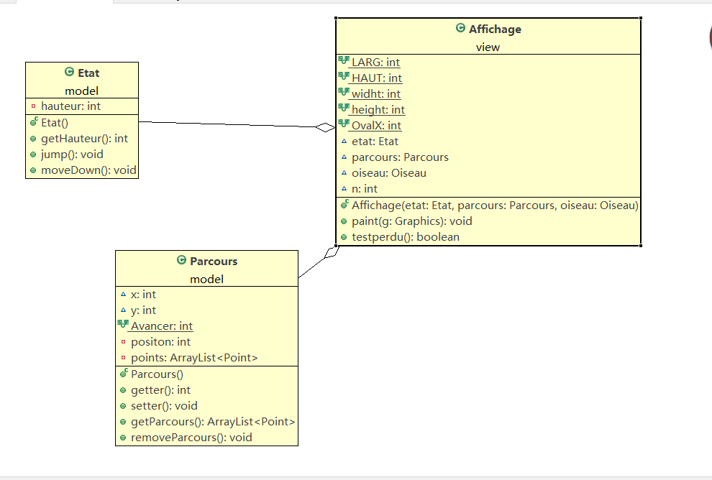
Le hauteur de l’oval =80
La longueur de l’oval=50
Les coordonnees de l’oval(200,200)
On utilise getHauteur pour obtenir le hauteur de l’ovale, jump()pour augmenter le hauteur, moveDown() pour descendre de l’ovale.

On initialise 2 points pour avoir une ligne qui traverse l’oval au début.

2. le défilement automatique de la ligne brisée
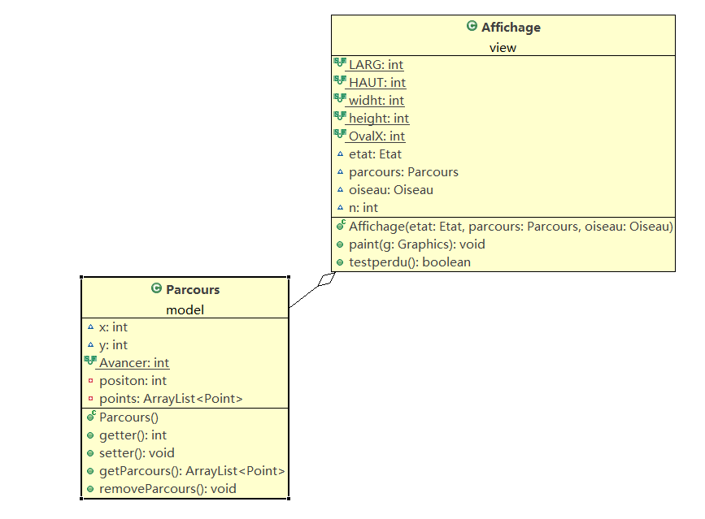
Ici, on cree une fonction getParcours() pour défiler automatique de la ligne brisée

3.la réaction de l’ovale aux clics de l’utilisateur
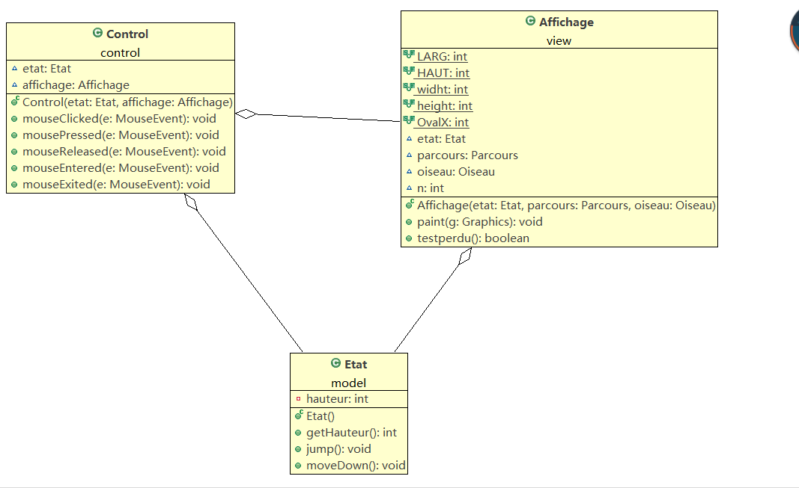
4.Tester si le cercle a quitté la ligne
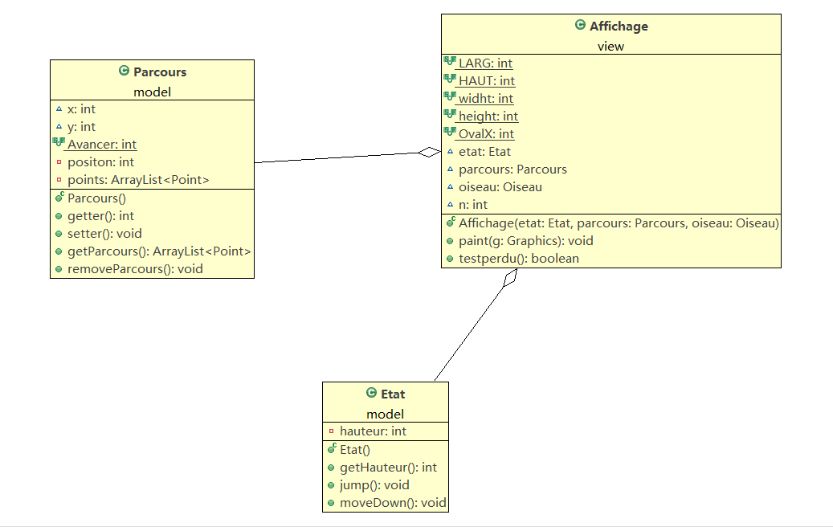

Losque l’ovale change l’Etat, alors on verifie si l’ovale sort de la ligne brisee. Et on définit variable local y pour vérifier si y est dans l’ovale,le methode de la fonction est (y-y2)/(y1-y2)=(x-x2)/(x1-x2)

5.un seul oiseau fixé initialisé dès le lancement de l’interface.
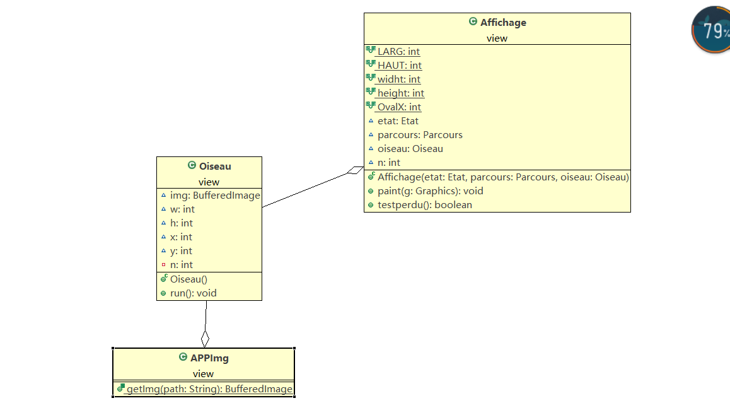

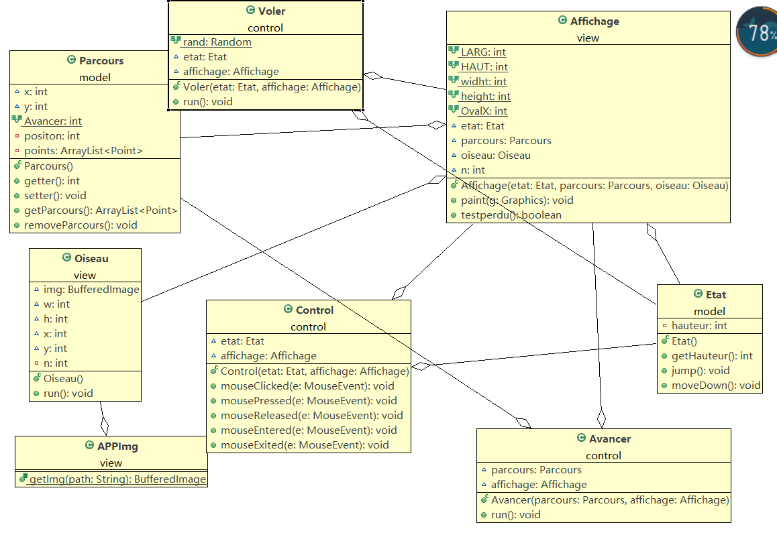
C’est tous les class qui accumulent dans une diagramme de la class.

Résultat
Au debut:
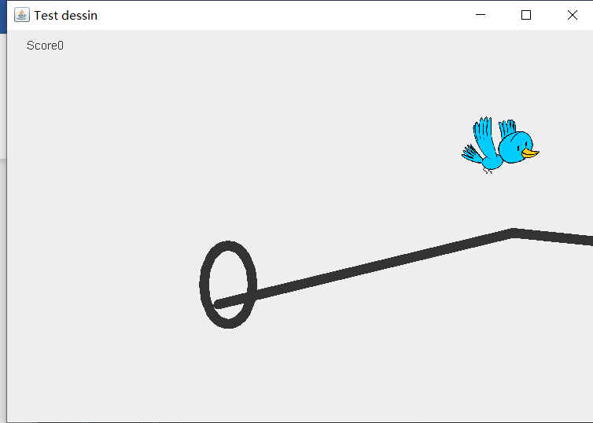

En cours:
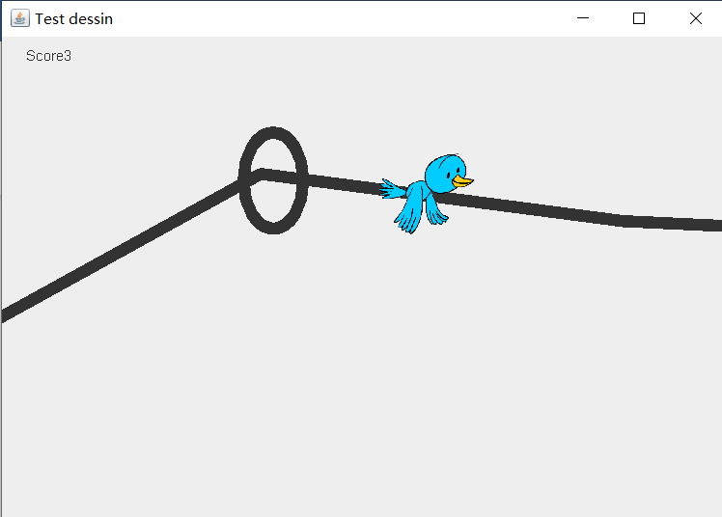
Termine:
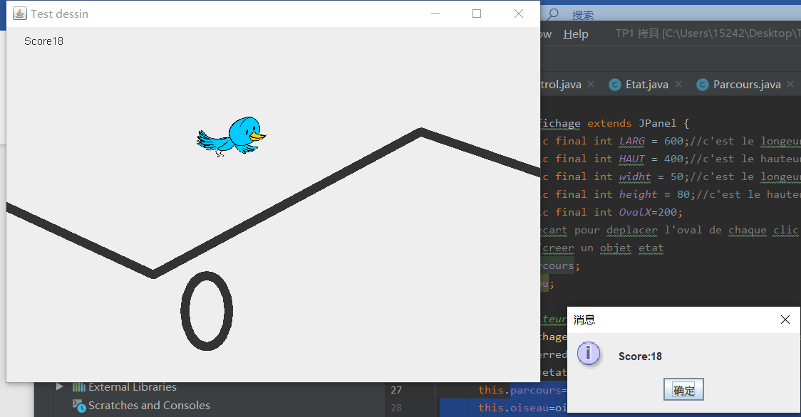

Documentation utilisateur
Le debut du jeu: Le score est affiché dans le coin supérieur gauche.Plus vous jouez longtemps, plus votre score sera élevé.
Parce que le cercle descend à chaque fois, mais lorsque vous cliquez sur le bouton gauche de la souris, il monte. Pour obtenir plus de points, il vous suffit de faire en sorte que le cercle traverse la ligne brisee tout le temps. Losque l’ovale sort de la ligne brisee, game over et obtient le score.

Il y a un oiseau qui vole sur le ciel, mais il n’est pas impportant, ce just pour decolage.

Documentation développeur
Il faut regarde la class main(), parce que il contient tous les classes, puis il faut regarde la package modele, il y a 2 class Etat et parcours, c’est la condition pour dessiner l’ovale et la ligne brisee. Puis regardez la package control, il y a 3 thread pour contrôler l’ovale , la ligne brisee, et les scores obtenus. Finale regarlez la class affichage.

Il y a les constances qui peut changer :
Etat.hauteur //c’est l’ordonne de l’ovale.
Les coordonnes des points qui construient une ligne brisee.

J’ai pas encore fait l’affichage de beaucoup d’oiseau et arrondir la ligne brisee.

Conclusion et perspectives
Ce projet a plusieurs de fonctionnalité pour réaliser. Pour résolue, je cherchais beaucoup de documentation pour les connaitre ou se discute avec mes amis.
En effet, c’est pas un jeu complique, la plus difficulté est comment associer les différences classes et les laisser avoir la relation entre eux.
Pour resolue ce problem,
Besoin d'observer leur relation très attentivement, évoque comment utiliser la graphic, et applique plusieurs de Thread
Par ce projet, on sait comment ecrit un jeu simple.

